РОСГИДРОМЕТ

Краснодарский центр по гидрометеорологии

и мониторингу окружающей среды – филиал ФГБУ «Северо-Кавказское УГМС» (Краснодарский ЦГМС)

ЕЖЕДНЕВНЫЙ ГИДРОМЕТЕОРОЛОГИЧЕСКИЙ БЮЛЛЕТЕНЬ ПО КРАСНОДАРСКОМУ КРАЮ
от 02 апреля 2023 г.
№ 92
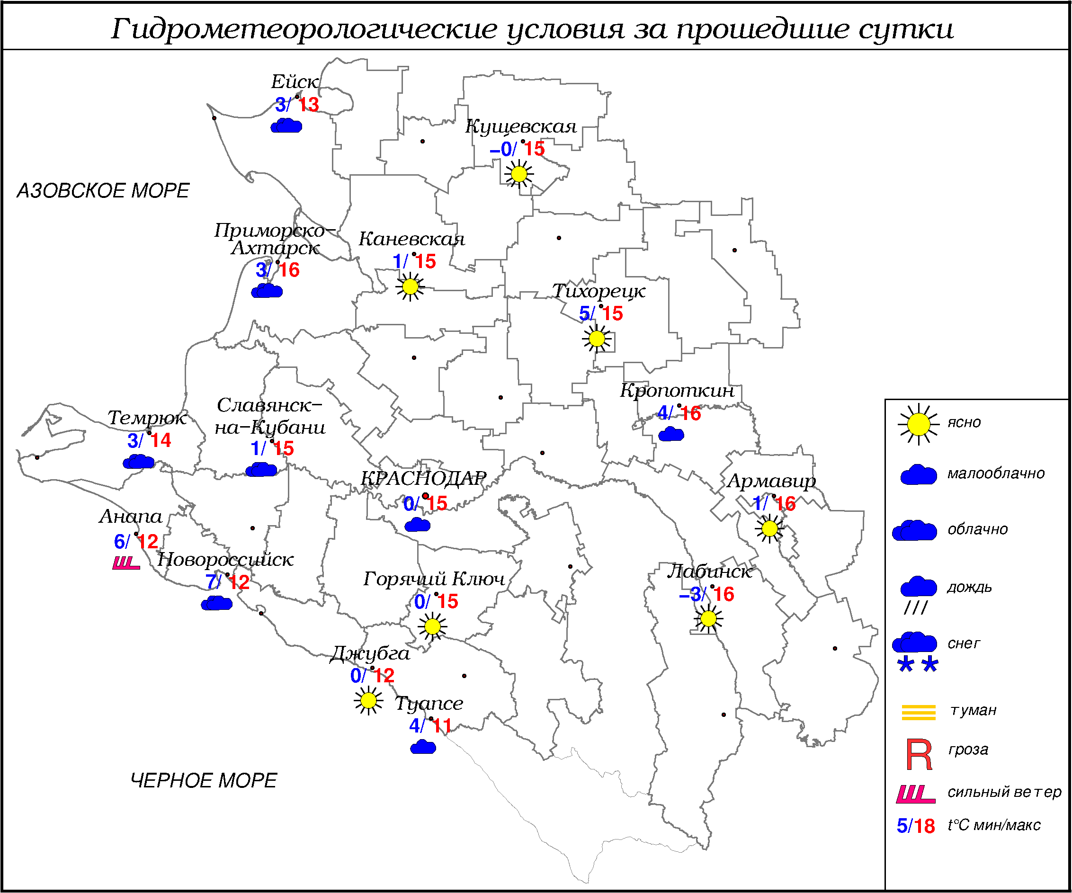

ПРЕДУПРЕЖДЕНИЯ ОБ ОПАСНЫХ ЯВЛЕНИЯХ И НЕБЛАГОПРИЯТНЫХ
ГИДРОМЕТЕОРОЛОГИЧЕСКИХ УСЛОВИЯХ

С 18 час 02.04.2023 до 18 час 03.04.2023 в горах Краснодарского края (исключая муниципальное образование г.Сочи – зона прогнозирования ФГБУ СЦГМС ЧАМ) выше 2000 м лавиноопасно (ОЯ).

ОБЗОР НЕБЛАГОПРИЯТНЫХ И ОПАСНЫХ МЕТЕОРОЛОГИЧЕСКИХ
ЯВЛЕНИЙ ЗА ПРОШЕДШИЕ СУТКИ
с 06.00 01 апреля до 06.00 02 апреля
Днем местами на Черноморском побережье наблюдался сильный ветер с максимальными порывами 16-17 м/с. Ночью и утром местами отмечались заморозки в воздухе (ОЯ).

ОБЗОР СЛОЖИВШИХСЯ НЕБЛАГОПРИЯТНЫХ И ОПАСНЫХ
АГРОМЕТЕОРОЛОГИЧЕСКИХ ЯВЛЕНИЙ
В ночные и утренние часы местами в крае наблюдались заморозки в воздухе (ОЯ), опасные для цветущих плодовых культур.

ПРОГНОЗ ПОГОДЫ
с 18.00 02 апреля до 18.00 03 апреля
по Краснодарскому краю
Переменная облачность. Ночью местами небольшой дождь, утром и днем умеренный. Ветер южной четверти 4-9 м/с, утром и днем местами порывы 12-14 м/с. Температура воздуха ночью 3…8°, днем 13…18°; в горах ночью 0…+5°, днем 7…12°.
На Черноморском побережье переменная облачность. Без существенных осадков, лишь днем в Туапсинском районе небольшой дождь. Ветер южной четверти 6-11 м/с, на участке Анапа-Геленджик местами порывы 15-18 м/с. Температура воздуха ночью 5…10°, днем 10…15°.

По г. Краснодару
Переменная облачность. Ночью без существенных осадков, утром и днем временами дождь. Ветер юго-западный 4-9 м/с. Температура воздуха ночью 6…8°, днем 14…16°.

По территории муниципального образования город-курорт Сочи
(по данным ФГБУ «СЦГМС ЧАМ»)
Переменная облачность. Ночью преимущественно без осадков. Днём временами дождь. Ветер юго-восточный 7-12 м/с. Температура воздуха ночью 7…12°, днем 12…17°. Предгорья и низкие горы ночью 3…8°, днем 11…16°.

ПРОГНОЗ ПОГОДЫ
на последующие двое суток: с 18.00 03 апреля до 18.00 05 апреля
по Краснодарскому краю
Переменная облачность. В начале периода местами небольшой дождь, днем 04.04 и ночью 05.04 преимущественно без осадков, в конце периода временами небольшой дождь, в отдельных районах умеренный, гроза. Ночью и утром 04.04 местами туман. Ветер восточный 4-9 м/с, днем местами порывы 12-14 м/с. Температура воздуха ночью 04.04 4…9°, 05.04 7…12°; днем 04.04 18…23°, 05.04 15…20°; 04-05.04 местами на Азовском побережье 12…17°; в горах ночью 04.04 0…+5°, 05.04 3…8°; днем 04.04 12…17°, 05.04 8…13°.
На Черноморском побережье переменная облачность. Преимущественно без осадков, 05.04 в Туапсинском районе днем временами дождь. Ветер юго-восточный, южный 7-12 м/с, местами порывы 9-14 м/с, на участке Анапа-Геленджик порывы 15-20 м/с. Температура воздуха ночью 04.04 8…13°, в Туапсинском районе 4…9°, 05.04 10…15°, в Туапсинском районе 5…10°; днем 04.04 15…20°, 05.04 13…18°.

По г. Краснодару
с 18.00 03 апреля до 18.00 05 апреля
Переменная облачность. 04.04 преимущественно без осадков, 05.04 ночью временами небольшой дождь, утром и днем умеренный. Ветер восточный ночью 4-9 м/с, днем 6-11 м/с. Температура воздуха ночью 04.04 5…7°, 05.04 10…12°; днем 04.04 20…22°, 05.04 18…20°.

По территории муниципального образования город-курорт Сочи
(по данным ФГБУ «СЦГМС ЧАМ»)
4 апреля. Переменная облачность. Преимущественно без осадков. Ветер восточный, юго-восточный 7-12 м/с. Температура воздуха ночью 7…12°, днем 20…25°. Предгорья и низкие горы ночью 4…9°, днем 20…25°.
5 апреля. Облачно с прояснениями. Ночью небольшой дождь. Днем временами дождь. Ветер юго-восточный с переходом на юго-западный 9-14 м/с. Температура воздуха ночью 10…15°, днем 15…20°. Предгорья и низкие горы ночью 8…13°, днем 14…19°.

ФАКТИЧЕСКИЕ И ОЖИДАЕМЫЕ НЕБЛАГОПРИЯТНЫЕ И ОПАСНЫЕ ГИДРОЛОГИЧЕСКИЕ ЯВЛЕНИЯ
На реках края неблагоприятные и опасные гидрологические явления не наблюдались.
В ближайшие сутки неблагоприятных и опасных гидрологических явлений не ожидается.

ОБЗОР НЕБЛАГОПРИЯТНЫХ И ОПАСНЫХ МОРСКИХ ЯВЛЕНИЙ
Днем местами на Черноморском побережье наблюдался сильный ветер с максимальными порывами 16-17 м/с. В порту Геленджик наблюдалась зыбь.

ПРОГНОЗ ПОГОДЫ И СОСТОЯНИЯ МОРЯ
Азовское море
(восточная половина моря)
с 18.00 02 апреля до 18.00 03 апреля
Небольшой дождь. Ветер южный и юго-западный 6-11 м/с, порывы до 14 м/с. Температура воздуха ночью 5...10°, днем 10...15°. Высота волн 0,3-0,8 м, в открытой части моря до 1,0 м.
Черное море
(прибрежная зона от Анапы до Джубги)
с 18.00 02 апреля до 18.00 03 апреля
Ветер южный, юго-западный 6-11 м/с, по северу порывы 15-18 м/с. Без существенных осадков. Видимость более 2 км. Высота волн 1,3-2,0 м. Температура воздуха ночью 6…11°, днем 11…16°.

Черное море
(прибрежная зона от Джубги до Магри)
с 18.00 02 апреля до 18.00 03 апреля
Ветер южный, юго-восточный 6-11 м/с. Ночью и утром без существенных осадков, днем небольшой дождь. Видимость более 2 км. Высота волн 0,8-1,3 м. Температура воздуха ночью 4...9°, днем 9...14°.

Черное море
(прибрежная зона от Магри до Веселого)
(по данным ФГБУ «СЦГМС ЧАМ»)
с 18.00 02 апреля до 18.00 03 апреля
Ветер ночью северо-восточный, днём восточный, юго-восточный 6-11 м/с. Ночью преимущественно без осадков. Днём временами дождь. Видимость более 2 км. Волнение моря 1-2 балла, высота волн 0,2-0,7 м. Температура воздуха ночью 7…12°, днем 12…17°. Температура морской воды 10-11°.

ИНФОРМАЦИЯ ПО МОНИТОРИНГУ ЗАГРЯЗНЕНИЯ ОКРУЖАЮЩЕЙ СРЕДЫ
По данным сети пунктов наблюдений, на территории Краснодарского края экстремально высокого уровня загрязнения окружающей среды не зарегистрировано.
По данным наблюдений метеостанций края, мощность экспозиционной дозы гамма-излучения не превышала естественного радиационного фона.

Заместитель начальника ФГБУ «Северо-Кавказского УГМС» -
начальник Краснодарского ЦГМС В.В. Оганов
Краснодар, ул Рашпилевская, 36,тел. 262-41-61

